





Представяне на проектна идея

за участие в конкурса

„Нашият училищен спортен празник”

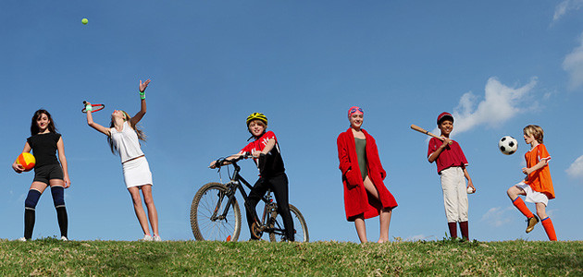

- Кой представя проектната идея: моля посочете структурата, която инициира училищния спортен празник; посочете партньори, гости и участници. Кога ще се проведе – период /продължителност – ден, седмица, месец/ и учебна година? Има ли надслов, мото, послание, което ще съпътства училищния спортен празник?
/до 10 реда/
- Моля, представете Вашето виждане за организацията на спортния празник - къде ще се проведе, как ще бъдат обхванати всички възрастови групи ученици, какви дейности и видове спорт ще включва, как ще бъдат изпратени покани и включени родители, гости; кои учители ще участват и как? Посочете информация, която считате, че отличава Вашия училищен празник от всички останали учебни или празнични дни!
/до 20 реда/
- Моля, посочете с какво този училищен спортен празник ще бъде по-различен от вече провежданите във Вашето училище? Какви са Вашите мотиви за участие в конкурса?
/до 5-6 реда/
- Моля, посочете необходимите средства за реализиране на училищния спортен празник?
/Моля, имайте предвид, че одобреният училищен проект ще бъде финансиран със сумата от 2 500 лева като планираните разходи могат да бъдат предназначени за награден фонд, наем на зала и съоръжения, съдийско и техническо осигуряване, консумативи за участниците – спортни пособия, спортно оборудване, храна и минерална вода за участниците, осигуряване на транспорт за предвижване на участниците/
Контакт за връзка – име / телефон / e-mail

